
Общество с ограниченной ответственностью «Аудит-Телеком»
125364, г.Москва, Химкинский б-р, д.14, корп.5, эт.1, пом.I, оф.1
Тел.: +7 (499) 753-77-71
http://audit-telecom.ru/
Email: info@audit-telecom.ru
ОГРН 1167746696776, ИНН 7733293872, КПП 773301001

Руководство по установке
INFRAX

2025
Оглавление
Аннотация 3
1. Требования к рабочему месту пользователя 3
2. Установка и запуск Системы 3
2.1 Установка INFRAX 3
2.2 Вход в систему 10
2.3 Возможные проблемы и способы их устранения 10
2.4 Вспомогательные материалы 10

Аннотация
Настоящий документ содержит инструкцию для установки INFRAX.

Требования к рабочему месту пользователя

Для корректной работы с платформой INFRAX необходимо соблюдение следующих минимальных технических требований:
Характеристика | Минимальные требования
Операционная система | Windows 10/11 (x64)
Процессор | Intel Core i5 / AMD Ryzen 5 и выше (4 ядра)
Оперативная память | 8 ГБ (рекомендуется 16 ГБ)
Свободное место на диске | 20 ГБ (включая Docker-образы и данные мониторинга)
Браузер | Google Chrome 118+, Microsoft Edge 140+, Яндекс Браузер 23+
Интернет-соединение | Да (для первоначальной загрузки образов Docker и обновлений)
Дополнительные требования | WSL2 (для Windows), Docker Desktop, Git
Таблица 1 — Технические требования к системе

2. Установка и запуск Системы

2.1 Установка INFRAX
1. Скачайте установщик для Windows по ссылке: https://git.audit-telecom.ru/infrax/infrax/-/blob/master/README.md
2. Запустите ранее скаченный файл infrax-installer.exe от имени администратора;
3. Нажмите «Подробнее» (Рисунок 1);
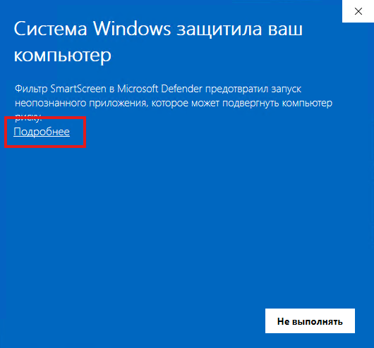
Рисунок 1 — Процесс установки (Шаг 1)

4. Запустите процесс установки нажатием на кнопку «Выполнить в любом случае» (Рисунок 2);
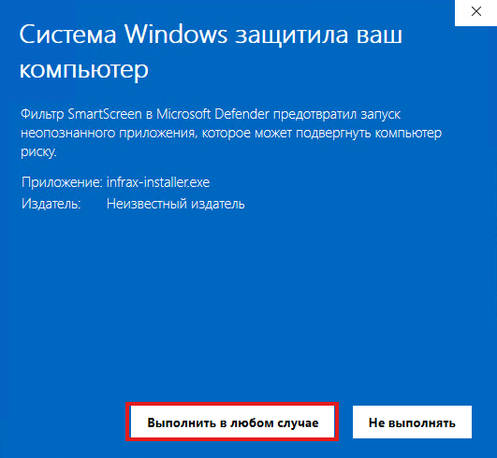
Рисунок 2 — Процесс установки (Шаг 2)

5. Разрешите приложения вносить изменения на ваше устройству нажатием на копку «Да» (Рисунок 3)
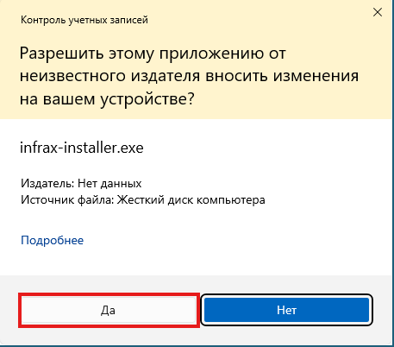
Рисунок 3 — Процесс установки (Шаг 3)

6. На данном шаге установщик проверяет установку необходимых компонентов для разворачивания ПО (Рисунок 4):
- Git
- Docker
- Docker Compose

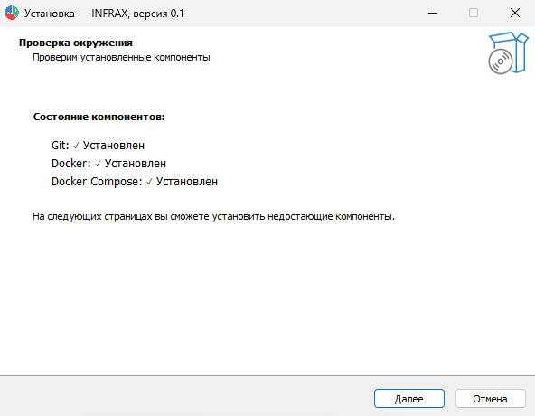
Рисунок 4 — Проверка компонентов (Шаг 4)

7. На данном шаге установщик проверяет необходимый для функционирования ПО Docker Desktop (Рисунок 5):
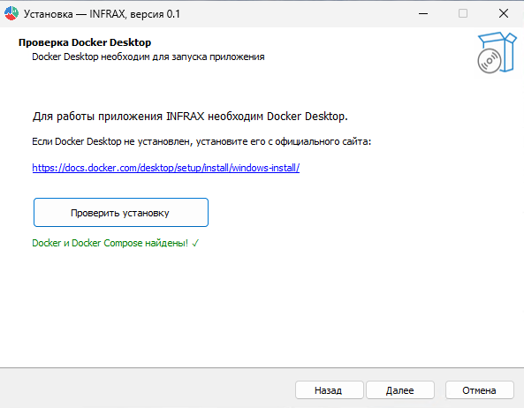
Рисунок 5 — Проверка Docker Desktop (Шаг 5)

8. На следующем шаге выберите папку установки ПО (Рисунок 6). По умолчанию: C:\Program Files\INFRAX

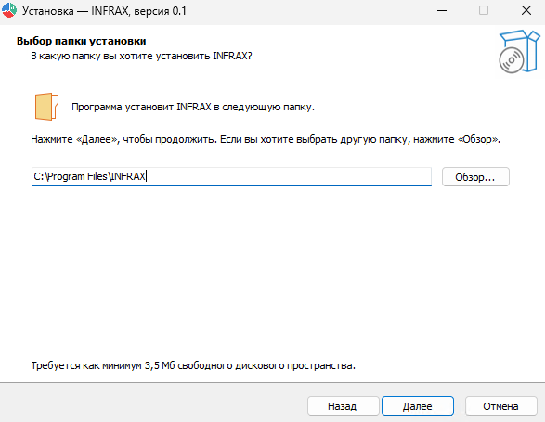
Рисунок 6 — Выбор папки установки (Шаг 6)

9. Выберите папку в меню «Пуск» (Рисунок 7). По умолчанию: INFRAX

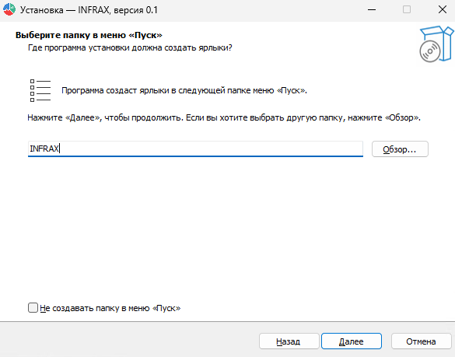
Рисунок 7 — Выбор папки в меню «Пуск» (Шаг 7)

10. Выберите дополнительные задачи (Рисунок 8). Не снимайте Чекбокс с элемента «Создать значок на Рабочем столе»;
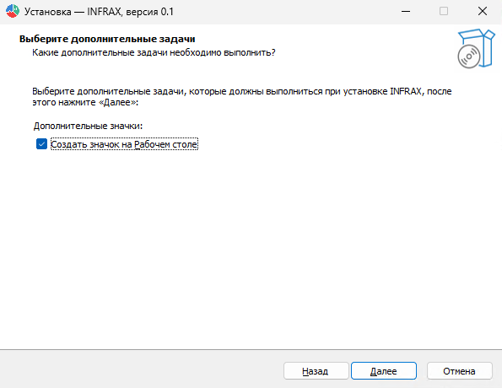
Рисунок 8 — Создание ярлыка на Рабочем столе (Шаг 8)

11. Нажмите на кнопку «Установить» для установки ПО (Рисунок 9).
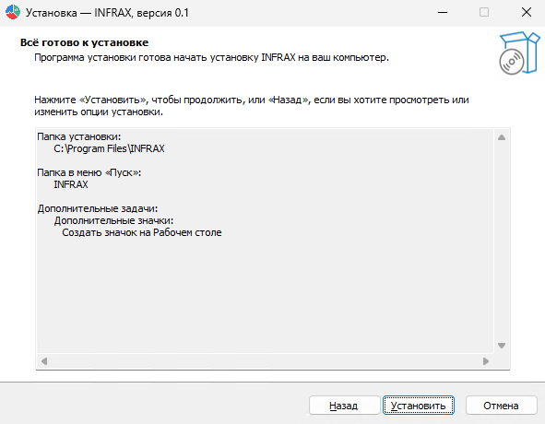
Рисунок 9 — Установка ПО (Шаг 9)

12. Нажмите копку «Завершить» (Рисунок 10). Не снимайте Чекбокс с элемента «Запустить INFRAX»;
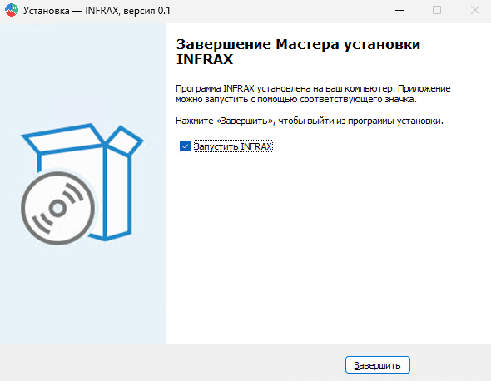
Рисунок 10 — Запуск ПО (Шаг 10)

13. Вберите 1 пункт для запуска локальной версии ПО (Рисунок 11)
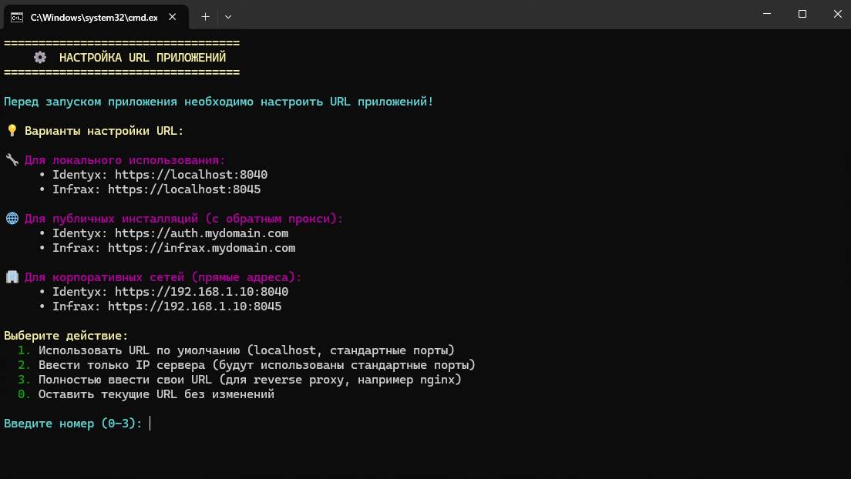
Рисунок 11 — Настройка URL (Шаг 11)

14. Запустите приложение выбрав 1 пункт (Рисунок 12)
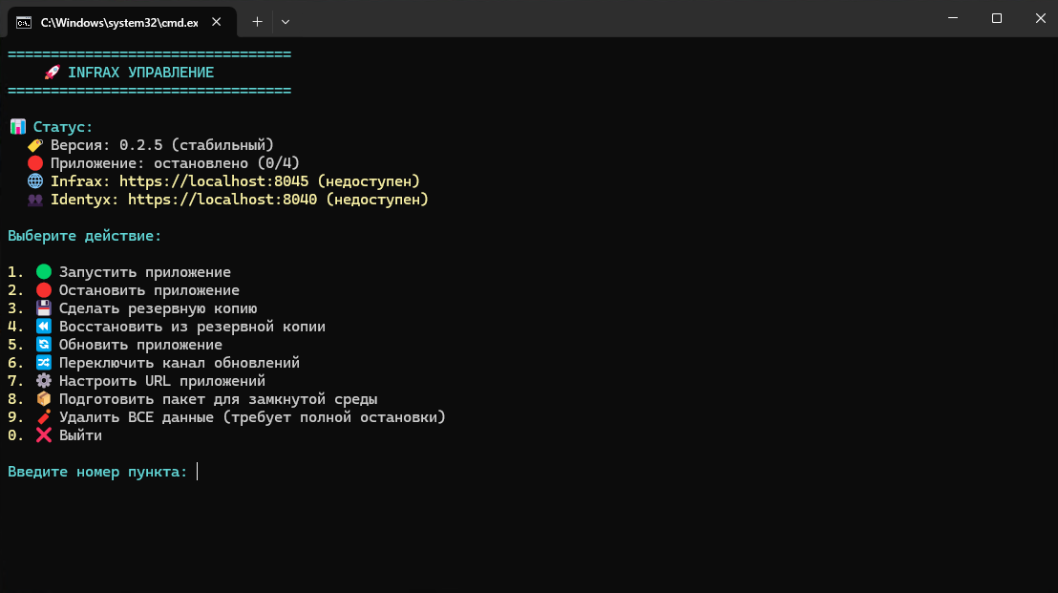
Рисунок 12 — Запуск приложения (Шаг 12)

16. Дождитесь завершения сборки всех контейнеров;
17. Откройте один из установленных браузеров (Chrome, Edge, Яндекс);
18. Перейдите по адресу: httpы://localhost:8045/.

2.2 Вход в систему

Данные для входа в систему по умолчанию:
• Логин: admin
• Пароль: admin

2.3 Возможные проблемы и способы их устранения

Проблема | Причина | Решение
Не открывается страница http://localhost:8045/ | Docker не запущен или контейнеры не собраны | Запустите скрипт через ярлык на рабочем столе INFRAX. Выберите п.1 «Запустить приложение»
Браузер не отображает интерфейс корректно | Используется устаревшая версия браузера | Обновите браузер до версии Chrome 118+, Edge 140+, Яндекс 23+
Не проходит авторизация | Неверный Логин или пароль | Используйте данные по умолчанию:  • Логин: admin  • Пароль: admin
Ошибка при запуске Docker | WSL2 не установлен или отключен | Активируйте WSL2 через PowerShell: wsl --install
Медленная работа интерфейса | Недостаток ресурсов системы | Увеличьте выделяемую Docker память в настройках Docker Desktop
Таблица 2 — Возможные проблемы и способы их устранения

2.4 Вспомогательные материалы

Документация и справочные материалы:
- Официальная документация INFRAX: https://docs.infrax.ru/
- Официальная документация Docker: https://docs.docker.com/
- Инструкция по настройке WSL2 на Windows: https://docs.microsoft.com/ru-ru/windows/wsl/install
- Портал сообщества INFRAX: https://community.infrax.ru/

Техническая поддержка:
- Email поддержки: support@audit-telecom.ru
- Официальный сайт: https://infrax.ru
- Телефон: +7 499 371 71 25 (Пн–Пт 9:00–18:00 (МСК))

Загрузка рекомендуемых браузеров:
- Google Chrome: https://www.google.com/intl/ru_ru/chrome/
- Microsoft Edge: https://www.microsoft.com/ru-ru/edge
- Яндекс Браузер: https://browser.yandex.ru/

